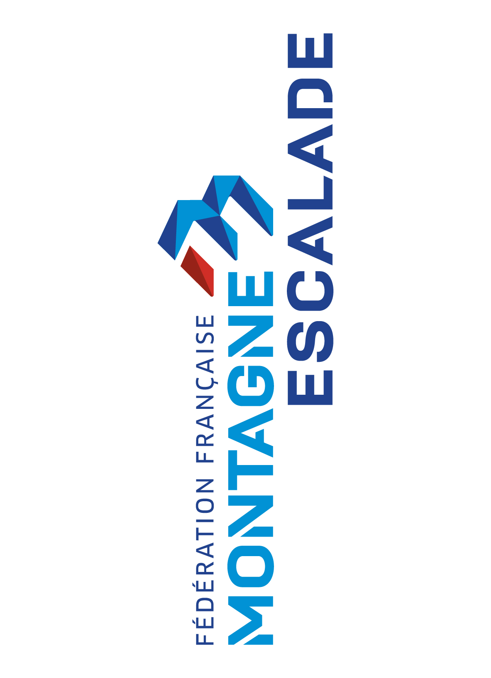
8/10, quai de la Marne 75019 PARIS

DEMANDE D’INSCRIPTION
SUR LES LISTES DE COACHS
Saison sportive 2023/2024

(à renvoyer par mail à l’adresse : f.leonardon@ffme.fr)

Département Compétition Escalade

Je soussigné :

NOM : ............................................................ Prénom : ....................................................

Club : ....................................................

Comité Territorial FFME : .............................................

N° licence complet : .............…….

Téléphone : ....................................... Email : ....................................................................

demande à être inscrit(e) sur la liste des coachs pour la saison d'escalade 2023/2024, au titre de :

□ coach club Préciser le nom du club si différent du sien : ………………………………………………………

□ coach ligue

□ coach pôle

fait à : .................................... le : ............./....../......
Signature :

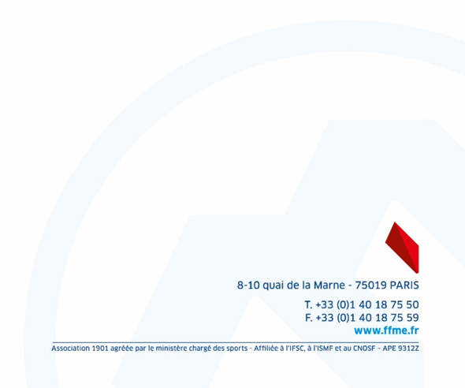

MPORTANT :

Périodes d’inscription : 01 septembre 2023 ⇨ 31 octobre 2023 OU du 01 janvier 2024 ⇨ 31 janvier 2024
Aucune demande ne sera traitée en dehors de ces dates
Les demandes seront traitées du lundi au vendredi (sauf jours fériés)
Cette demande ne dispense pas de s’inscrire au titre de coach sur les compétitions comme pour les saisons précédentes

